Silvana Ribeiro 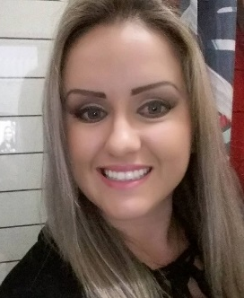
Brasileira, casada, 30 anos
RS 124, número 3940, Aeroclube– Montenegro– RS
Telefone: (51) 9777-0620, (51) 3632-7515
E-mail: silvana_e_victor@hotmail.com
OBJETIVO
Desenvolver com competência as devidas tarefas elaboradas pela empresa.
ESCOLARIDADE
- Tecnólogo em logística – UNINTER
- Tecnólogo em Recursos Humanos, em andamento - UNINTER
CURSOS PROFISSIONALIZANTES
- Auxiliar Administrativo – Senac (180 horas)
- Recepcionista - Senac (180 horas)
- Auxiliar de Recursos Humanos – Senac (180 horas)
- Almoxarife – Gestão de Estoque – Senai (32 horas)
EXPERIÊNCIA PROFISSIONAL
- Sul Mix Cosméticos – Auxiliar de Produção
De 29/09/2014 até 17/03/2015
- Posto de Saúde Esf 1 – Recepcionista (estagiária)
De 01/10/2015 até 29/10/2017
- Hospital Montenegro – Auxiliar Administrativo (Almoxarifado)
De 08/01/2018 até o momento.

